ΙΟΝΙΟ ΠΑΝΕΠΙΣΤΗΜΙΟ
ΤΜΗΜΑ ΑΡΧΕΙΟΝΟΜΙΑΣ-ΒΙΒΛΙΟΘΗΚΟΝΟΜΙΑΣ

ΠΤΥΧΙΑΚΗ ΕΡΓΑΣΙΑ της φοιτήτρια Όλγας-Γεωργίας Κολοβιστέα (Α.Μ.: Β2002044)
με θέμα:

«Ανάπτυξη δίγλωσσης Θεματικής Πύλης (Portal) Ψηφιακών Βιβλιοθηκών και Ηλεκτρονικής Δημοσίευσης στα πλαίσια του Εργαστηρίου Ψηφιακών Βιβλιοθηκών του Τμήματος Αρχειονομίας-Βιβλιοθηκονομίας του Ιονίου Πανεπιστημίου»


Εποπτεύων καθηγητής: Κος Σαράντος Καπιδάκης

Κέρκυρα
Σεπτέμβριος 2006

Περιεχόμενα

Περιεχόμενα 2
Εισαγωγή: το σύγχρονο πρόσωπο της ακαδημαϊκής πληροφόρησης 3
1. Βασικές έννοιες 5
2. Θεματικές πύλες (portals) και Βιβλιοθηκονομία 5
3. Η περίπτωση του Ιονίου Πανεπιστημίου 8
4. Ορισμός και διαμόρφωση του portal: η διάταξη της ιστοσελίδας 9
5. Αξιολόγηση και επιλογή πηγών πληροφόρησης στην DiLEP 22
6. Αποτίμηση των δυσκολιών κατά την ανάπτυξη της DiLEP 24
7. Συμπεράσματα 27
Βιβλιογραφία 29
Ακρωνύμια 30

Εισαγωγή: το σύγχρονο πρόσωπο της ακαδημαϊκής πληροφόρησης

Οι ακαδημαϊκοί χρήστες της διαδικτυακής πληροφορίας αντιμετωπίζουν σήμερα ένα κομβικό πρόβλημα: τον πλεονασμό σημείων πρόσβασης, διεπαφών και αναζήτησης με αποτέλεσμα τον αποπροσανατολισμό τους από την αναζήτηση που είχαν κατά νου. Η παραδοσιακή Βιβλιοθηκονομία θέτει αυστηρούς κανόνες για την επιλογή σημείων πρόσβασης των τεκμηρίων, δεν θα μπορούσε, ωστόσο, να ειπωθεί κάτι τέτοιο και για τον Παγκόσμιο Ιστό που συχνά υποκαθιστά τον χώρο της Βιβλιοθήκης για τον σύγχρονο φοιτητή και εν γένει ακαδημαϊκό. Όσον αφορά στις διαδικτυακές υπηρεσίες που προαπαιτούν την εγγραφή του ακαδημαϊκού ιδρύματος (subscription-based), αν και αξιόλογες, πολλές φορές οι χρήστες δεν γνωρίζουν καν την ύπαρξή τους.
Πολλές Βιβλιοθήκες και Κέντρα Πληροφόρησης, ανάμεσά τους και η Βιβλιοθήκη του Ιονίου Πανεπιστημίου, κάνουν προσπάθειες για την ανάδειξη τέτοιων υπηρεσιών –π.χ. πρόσβαση μέσω Heal-link σε βιβλιογραφικές βάσεις, ηλεκτρονικά βιβλία, περιοδικά και ψηφιακές συλλογές. Άλλα, ακόμη και αφού ο χρήστης εντοπίσει την πηγή που τον ενδιαφέρει απαιτείται να εργαστεί σε ένα συγκεκριμένο περιβάλλον διεπαφής και να συμφιλιωθεί με τον τρόπο λειτουργίας του. Όπως προαναφέρθηκε, στον χώρο της ανώτατης εκπαίδευσης, το ακαδημαϊκό προσωπικό και οι φοιτητές έχουν πλέον πρόσβαση σε μεγάλες δικτυακές συλλογές δεδομένων για τις οποίες καταβάλλεται συνδρομή και έτσι, έχει επέλθει μια σημαντική αλλαγή κατά τα τελευταία χρόνια, όσον αφορά στην εμπιστοσύνη των χρηστών προς τις ηλεκτρονικές πηγές. Οι πηγές που είναι διαθέσιμες στο Διαδίκτυο ποικίλλουν: υπάρχουν βιβλιογραφικές βάσεις, όπως το OCLC (Online Computer Library Center) First Search και το Scopus, οργανισμοί και εκδότες που παρέχουν ανοικτή πρόσβαση, όπως το Directory of Open Access Journals, αλλά και ηλεκτρονικά βιβλία, όπως το Oxford Reference Online που περιλαμβάνει πλήρες κείμενο περίπου 200 τίτλων λεξικών και άλλων έργων αναφοράς του Πανεπιστημίου της Οξφόρδης. Υφίσταται, λοιπόν, σήμερα ένας μεγάλος σε εύρος και ποικιλία κατάλογος διαθέσιμων δικτυακών πηγών. Ωστόσο, όλες αυτές οι δυνατότητες θεωρούνται συχνά πολύπλοκες και απαιτητικές από την ακαδημαϊκή πλευρά, πόσω μάλλον στην Ελλάδα, όπου οι χρήστες μόλις έχουν συμφιλιωθεί με τον δημόσιο κατάλογο της ακαδημαϊκής Βιβλιοθήκης (OPAC)!
Οι εξελίξεις που περιγράφηκαν παραπάνω πραγματοποιήθηκαν κατά την περίοδο της αλματώδους ανάπτυξης του Διαδικτύου και της συνακόλουθης πληροφοριακής έκρηξης που σημειώθηκε. Οι κοινές μηχανές αναζήτησης έγιναν μέσα σε λίγα χρόνια το πρώτο σημείο αναφοράς για φοιτητές, συχνά και για τους καθηγητές, που αναζητούν πληροφορίες, ακόμη και εις βάρος των βάσεων δεδομένων και οι οποίες προσφέρουν πιο αξιόπιστες, ακριβείς και ποιοτικές πληροφορίες-δεδομένα. Επιπλέον, καθώς το ακαδημαϊκό κοινό που στρέφεται στην διαδικτυακή πληροφόρηση αυξάνεται, η συμφιλίωσή του με τις μεθόδους ανάκτησης πληροφοριών γίνεται όλο και πιο χρονοβόρα χωρίς να αποδίδει πάντα τα βέλτιστα αποτελέσματα.
Έτσι, παρουσιάζεται η ανάγκη για παροχή απλούστερης και ομογενοποιημένης πρόσβασης σε ποιοτικές, ελεύθερες διαδικτυακές πληροφορίες, αλλά και για βελτίωση της πρόσβασης σε συνδρομητικές υπηρεσίες, έτσι ώστε οι ακαδημαϊκοί πολίτες να έχουν το βέλτιστο αποτέλεσμα στις αναζητήσεις τους και στους δύο τύπους πηγών πληροφόρησης. Η παράλληλη επίλυση των δύο παραπάνω προβλημάτων θα ήταν ιδανική. Η σύγχρονη τριτοβάθμια εκπαίδευση έχει αναπτύξει αρκετές πρωτοβουλίες και αντίστοιχα προγράμματα επί του θέματος, με απώτερο στόχο την δημιουργία θεματικών πυλών και portals, σε ευρωπαϊκό, αλλά και παγκόσμιο επίπεδο.
Μια αξιόλογη τέτοια προσπάθεια αποτελεί και το DNER (Distributed National Electronic Resource) στη Μεγάλη Βρετανία με στόχο την πρόσβαση σε υψηλής ποιότητας πηγές με προσιτά εργαλεία πλοήγησης και αναζήτησης. Το πρόγραμμα πραγματοποιήθηκε από το Joint Information Systems Committee (JISC), που συνεργάζεται με την ανώτατη εκπαίδευση και παρέχει στρατηγική καθοδήγηση για την χρήση της τεχνολογίας πληροφόρησης και επικοινωνίας στις διαδικασίες της διδασκαλίας, της μάθησης, της αναζήτησης και της διοίκησης. Το περιεχόμενο καθεαυτό του DNER είναι οι συλλογές πηγών πληροφόρησης, που επιλέγονται με βάση την ποιότητα και την εγγύτητά τους με ένα συγκεκριμένο θέμα, ενώ το περιβάλλον της εν λόγω πρωτοβουλίας ορίζεται ως ο διαδικτυακός χώρος μέσω του οποίου γίνεται η πρόσβαση στις συλλογές, η οποία απαιτεί μικρή σχετικά εμπειρία. Τέλος, το DNER αλληλεπιδρά με άλλες παρόμοιες πρωτοβουλίες και πηγές.

1. Βασικές έννοιες

Portal (πύλη) καλείται ο δικτυακός τόπος που αποτελεί σημείο πρόσβασης στο Διαδίκτυο και προσφέρει μία μηχανή αναζήτησης και/ή συνδέσμους προς χρήσιμες ιστοσελίδες, νέα ή άλλες υπηρεσίες. Αυτές οι υπηρεσίες συνήθως προσφέρονται δωρεάν με την ελπίδα ότι οι χρήστες θα κάνουν δημοφιλή τον ιστότοπο και θα το επισκέπτονται συχνά. Τα πιο δημοφιλή portals είναι το Yahoo! και το MSN. Κάποια portals αναφέρονται σε ένα μόνο συγκεκριμένο θέμα και ονομάζονται vertical portals (κάθετες πύλες).
Subject gateways (θεματικές πύλες) καλούνται τα portals που παρέχουν πληροφορίες περιορισμένες σε ένα συγκεκριμένο τομέα ή θεματική ενότητα, λόγου χάρη υγεία, τεχνολογία κ.λπ. Οι πηγές που είναι προσβάσιμες από τις θεματικές πύλες είναι αξιολογημένες, επιλεγμένες και καταλογογραφημένες από επαγγελματίες της πληροφόρησης. Μερικά παραδείγματα θεματικών πυλών είναι οι Pinakes και αυτή της Εθνικής Βιβλιοθήκης της Αυστραλίας.
Ψηφιακή Διατήρηση καλείται η αποθήκευση, η συντήρηση και η μακροπρόθεσμη προσβασιμότητα σε ένα ψηφιακό αντικείμενο, ως συνέπεια της εφαρμογής μίας ή περισσοτέρων στρατηγικών διατήρησης. Οι τελευταίες μπρούν να περιλαμβάνουν διατήρηση της τεχνολογίας και τη μεταφορά δεδομένων, καθώς και άλλες διαδικασίες.
Μεταδεδομένα είναι τα δεδομένα που συνδέονται με αντικείμενα και απελευθερώνουν τους πιθανούς τους χρήστες από την ανάγκη για πλήρη και εξειδικευμένη γνώση της ύπαρξης και των χαρακτηριστικών τους

2. Θεματικές πύλες (portals) και Βιβλιοθηκονομία

Οι θεματικές πύλες (subject gateways) αποτελούν ήδη ένα βασικό χαρακτηριστικό της πληροφόρησης στον ευρωπαϊκό χώρο και διαδραματίζουν σημαντικό ρόλο στην καθοδήγηση των χρηστών του Διαδικτύου προς ποιοτικές πηγές. Επιτυγχάνουν τον διαχωρισμό πηγών ουσίας από αυτές που δεν έχουν ακαδημαϊκό χαρακτήρα, σε αντίθεση με τις «τυφλές» μηχανές αναζήτησης.
Το βασικότερο στοιχείο μιας πύλης είναι ένας κατάλογος δικτυακών πηγών. Το DESIRE -διεθνές πρόγραμμα με στόχο την ανάπτυξη πληροφοριακών δικτύων μεγάλου εύρους για την επιστημονική κοινότητα- ορίζει τις θεματικές πύλες ως «online υπηρεσίες και ιστότοπους με καταλόγους που παρέχουν αναζήτηση και ανίχνευση διαδικτυακών πηγών». Συμφωνα με τον πιο πρόσφατο ορισμό του JISC «το portal είναι μια διαδικτυακή υπηρεσία που συγκεντρώνει περιεχόμενο από διασπαρμένες πηγές το οποίο ομογενοποιεί και το παρουσιάζει στον χρήστη με ενιαία μορφή».
Αυτές οι υπηρεσίες συνήθως απασχολούν ειδικούς της Επιστήμης της Πληροφόρησης για την επιλογή των πηγών που πληρούν τα προκαθορισμένα κριτήρια ποιότητας. Κύριος στόχος είναι «η παροχή υψηλής ποιότητας θεματικής πρόσβασης μέσω της ευρετηρίασης των πηγών με την χρήση ελεγχόμενων λεξιλογίων και με την εφαρμογή αυστηρής ταξινομικής διάταξης για εξειδικευμένη αναζήτηση και ανίχνευση».
Υπάρχουν θεματικές πύλες που πραγματεύονται πολλά θέματα και άλλες που εστιάζουν σε εξειδικευμένους τομείς. Πολλές από αυτές μπορούν να βρεθούν μέσα από το “Argus Clearinghouse” και το “Pinakes: a subject launchpad”.
Τα τελευταία χρόνια, πολλά Πανεπιστήμια αναβάθμισαν τις διαδικτυακές υπηρεσίες τους δημιουργώντας θεματικές πύλες οι οποίες χαρακτηρίζονται από:
- Διαδραστικότητα με τον χρήστη και
- Χρηστοκεντρικότητα. .
Συγκεκριμένα, στο μέλλον οι θεματικές πύλες αναμένεται να επικεντρώσουν το περιεχόμενό τους στην παρουσίαση παραμετροποιημένων (customized) πληροφοριών, ανάλογα με τις διάφορες ομάδες χρηστών (user groups) και τις συνακόλουθες πληροφοριακές τους ανάγκες που καθορίζονται από πληθώρα χαρακτηριστικών, όπως ο ρόλος τους στον οργανισμό (λόγου χάρη, καθηγητές και φοιτητές) και τα ενδιαφέροντά τους.
Οι περισσότεροι χρήστες του Διαδικτύου κάνουν χρήση των γνωστών «γιγαντιαίων» portal (Google, Yahoo!, MSN κ.λπ.) τα οποία καλύπτουν τις ανάγκες μιας ευρείας γκάμας κοινού. Αυτά τα portal παρέχουν και εξατομικευμένες υπηρεσίες (personalization), ωστόσο οι δύο αυτές έννοιες -portals και εξατομίκευση- δεν θα πρέπει να συγχέονται, αφού οι προσωποποιημένες υπηρεσίες απευθύνονται σε ένα αρκετά περιορισμένο κοινό σε σύγκριση με τα «παραμετροποιήσιμα» portal.
Η παραπάνω εξέλιξη καθιστά επιτακτική την ανάγκη για στρατηγικές συνεργασίες μεταξύ Πανεπιστημιακών Ιδρυμάτων, Βιβλιοθηκών και άλλων Οργανισμών, ώστε τα portal που θα διαμορφωθούν να παρέχουν υλικό από διάφορα τμήματα του Πανεπιστημίου και να προωθούν την αναζήτηση τεκμηρίων και πηγών. Έτσι, η ύπαρξη πολλαπλών διαύλων θα προσφέρει ποικιλία πληροφοριών και θα διατηρεί ζωντανό το ενδιαφέρον των χρηστών.
Συνεπώς, οι Βιβλιοθήκες θα πρέπει να επικεντρωθούν στην δημιουργία θεματικών οδηγών των πηγών-τεκμηρίων (τα λεγόμενα vortals ή vertical portals) με στόχο να υποστηρίξουν τα Πανεπιστημιακά portal στην διάχυση της πληροφορίας. Επιπλέον, η εμπειρία των Βιβλιοθηκών σε συγκεκριμένα πεδία θα μπορούσε να χρησιμοποιηθεί γόνιμα στην δημιουργία του κεντρικού portal. Αυτά τα πεδία συνοψίζονται στα εξής:
- ταξινόμηση και ανάπτυξη θησαυρών,
- συγκέντρωση πληροφοριών-περιεχομένου,
- διαδραστικότητα.
Μετά την δημιουργία του το portal θα χρειαστεί έναν μηχανισμό που θα εξασφαλίζει την ανανέωση του περιεχομένου του και την οργάνωσή του - αυτοματοποιημένη ή μη. Οι Βιβλιοθήκες θα μπορούσαν να επικεντρωθούν στην συλλογή πληροφοριών για συγκεκριμένες θεματικές ενότητες, καθώς και στην μετέπειτα διάχυση των πληροφοριών αυτών. Μια πρακτική θα μπορούσε να είναι η χρήση του portal για την δημοσίευση των νεοαποκτηθέντων τεκμηρίων οποιασδήποτε θεματικής ενότητας.
Στην βάση της ιδέας των ενσωματωμένων εφαρμογών, η Βιβλιοθήκη θα μπορούσε να προσφέρει υπηρεσίες βοήθειας για την διευκόλυνση του εντοπισμού πηγών εκ μέρους των χρηστών. Μια διαδραστική υπηρεσία, όπως η δημοφιλής επιλογή “Ask a librarian” (στα ελληνικά «Ρωτήστε ένα βιβλιοθηκονόμο», γιατί όχι;), μπορεί να μετατρέψει την αναζήτηση βοήθειας σε μια απλή διαδικασία μέσω της σύνδεση των χρηστών με βιβλιοθηκονόμους.
Τέλος, στα σύγχρονα portal χρησιμοποιούνται κατάλληλα πρότυπα που υποστηρίζουν την διαλειτουργικότητα. Η απουσία τέτοιων προτύπων θα είχε ως αποτέλεσμα την αδυναμία διαμοιρασμού της πληροφορίας και την συσσώρευση λανθασμένων δεδομένων (λόγου χάρη, διπλοί λογαριασμοί χρήστη).

3. Η περίπτωση του Ιονίου Πανεπιστημίου

Στο πλαίσιο που περιγράφηκε παραπάνω και προς την κατεύθυνση της αναβάθμισης της Βιβλιοθήκης του Ιονίου Πανεπιστημίου δημιουργήθηκε το portal της Βιβλιοθήκης το οποίο προσφέρει πρόσβαση στις ηλεκτρονικές συνδρομές του Δικτύου Ελληνικών Ακαδημαϊκών Βιβλιοθηκών, την υποβολή και αναζήτηση άρθρων και ανακοινώσεων και πολλά άλλα μέσα σε ένα ευχάριστο και λειτουργικό περιβάλλον διεπαφής με τον χρήστη, ενώ φοιτητές και καθηγητές είναι εφοδιασμένοι με αντίστοιχους κωδικούς που τους επιτρέπουν την προσωποποίηση των παραπάνω υπηρεσιών, καθώς και πρόσβαση στις ηλεκτρονικές συνδρομές από οποιονδήποτε υπολογιστή.
Επιπλέον των παροχών του portal της Βιβλιοθήκης, η παρούσα πτυχιακή εργασία αποσκοπεί στην δημιουργία μιας εξειδικευμένης θεματικής πύλης στα πεδία των ψηφιακών βιβλιοθηκών και της ηλεκτρονικής δημοσίευσης που αντιπροσωπεύουν ισάριθμα μαθήματα στο πρόγραμμα σπουδών του Τμήματος Αρχειονομίας-Βιβλιοθηκονομίας του Ιονίου Πανεπιστημίου. Τα εν λόγω μαθήματα επικουρούνται ήδη από την ιστοσελίδα του Εργαστηρίου Ψηφιακών Βιβλιοθηκών που παρέχει οδηγίες προς τους φοιτητές, βιβλιογραφικό υλικό, αλλά και portal εξατομικευμένης επικοινωνίας για τις εργασίες και τις απορίες των φοιτητών. Έτσι, το site που δημιουργήθηκε επικεντρώθηκε στην συγκέντρωση πληροφοριών που βρίσκονται διασπαρμένες στο Διαδίκτυο, αλλά και βιβλιογραφικών παραπομπών που κρίθηκαν αξιόλογες και την παρουσίαση τους σε δύο γλώσσες –ελληνική και αγγλική.
Συγκεκριμένα, το Portal Ψηφιακών Βιβλιοθηκών και Ηλεκτρονικής Δημοσίευσης φιλοδοξεί να καλύψει με επιτυχία τα εξής σημεία:
- Κατηγοριοποίηση περιεχομένου ιστοσελίδας (δομή), δηλαδή κατανοητή δόμηση των πηγών που αναφέρονται στης Ψηφιακές Βιβλιοθήκες και την Ηλεκτρονική Δημοσίευση,
- Σχεδιασμός που θα δημιουργεί ευχάριστο αλλά λιτό περιβάλλον για τον χρήστη,
- Ανανέωση του περιεχομένου κατά τακτά χρονικά διαστήματα,
- Διαδραστικότητα με τον χρήστη,
- Δυνατότητα επικοινωνίας – παραπόνων,
- Ύπαρξη μηχανισμού αξιολόγησης.
Η εργασία ανάπτυξης του Portal πραγματοποιήθηκε σε δύο φάσεις, εκ των οποίων η πρώτη περιελάμβανε έρευνα των ανάλογων εργασιών που υπάρχουν στο Internet και η δεύτερη την καθεαυτό δημιουργία της πύλης με το πρόγραμμα επεξεργασίας HTML Macromedia Dreamweaver 8 που αποτελεί κορυφαίο εργαλείο ανάπτυξης εφαρμογών για το Web.
Έτσι, διαπιστώθηκε ότι το Διαδίκτυο και ιδιαίτερα οι σελίδες του ακαδημαϊκού κόσμου προσφέρουν υψηλού επιπέδου υπηρεσίες θεματικών πυλών ανάλογα με το οικείο πρόγραμμα σπουδών. Στα ελληνικά πράγματα, δεσπόζει η προσπάθεια του Γεωπονικού Πανεπιστημίου Αθηνών που ανέπτυξε μία πύλη για τις γεωπονικές και τις συναφείς επιστήμες, ονόματι ASIG (Agriculture Science Information Gateway).

4. Ορισμός και διαμόρφωση του portal: η διάταξη της ιστοσελίδας

Κρίθηκε σκόπιμο το περιβάλλον της πύλης να αποδοθεί στα πλαίσια της λιτότητας και της καλαισθησίας, ώστε να μην έχει ιδιαίτερες απαιτήσεις συστήματος από πλευράς του χρήστη και να παραμείνει διαχρονικό, χωρίς ιδιαίτερες ανάγκες ανανέωσης.
Η αρχική σελίδα καλωσορίζει τον χρήστη με ένα σύντομο κείμενο διαθέσιμο τόσο στα ελληνικά, όσο και στα αγγλικά, καθώς και με τα αντίστοιχα δίγλωσσα μενού.
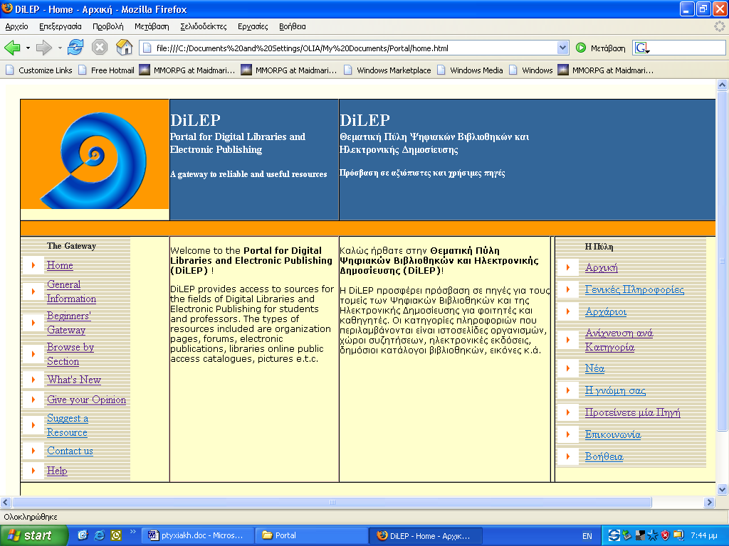

Το μενού διαμορφώθηκε με βάση τους στόχους που τέθηκαν πριν την δημιουργία της πύλης και που περιγράφηκαν παραπάνω και περιλαμβάνει:
- Γενικές Πληροφορίες-General Information, που κατατοπίζουν τον χρήστη και τον εξοικειώνουν με το περιβάλλον εργασίας της DiLEP (Digital Libraries and Electronic Publishing).
- Αρχάριοι-Beginners’ Gateway, όπου οι πρωτοτετείς φοιτητές και όχι μόνο μπορούν να κατατοπιστούν στα θέματα της Πύλης, να έρθουν σε επαφή με βασικές έννοιες και ορισμούς και να εντοπίσουν χρήσιμες πηγές στο Διαδίκτυο.
- Ανίχνευση ανά Κατηγορία-Browse by Section. Αυτή είναι και η βασική προσφερόμενη από την Πύλη υπηρεσία, όπου τα προς μελέτη θεματικά πεδία χωρίζονται σε υποκατηγορίες και οδηγούν σε αυτοτελείς σελίδες με προτεινόμενους συνδέσμους.
- Νέα-What’s New, ονομάζεται η σελίδα που συγκεντρώνει ποικίλα νέα και ανακοινώσεις από τον χώρο των Ψηφιακών Βιβλιοθηκών και της Ηλεκτρονικής Δημοσίευσης, ενώ υπογραμμίζει και τις πρόσφατες προσθήκες στην Πύλη.
- Η Γνώμη σας-Give your Opinion. Πρόκειται για την σελίδα αξιολόγησης της Πύλης που αποτελείται από ένα σύντομο ερωτηματολόγιο με στόχο να κατηγοριοποιήσει το κοινό και τις πληροφοριακές του ανάγκες και να ελέγξει την αποδοτικότητα της ιστοσελίδας.
- Προτείνετε μία Πηγή-Suggest a Resource, αποκαλείται η σελίδα που περιλαμβάνει μια φόρμα συλλογής πιθανών συνδέσμων που προτείνουν οι ίδιοι οι χρήστες.
- Επικοινωνία-Contact us. Με αυτή την σελίδα, οι χρήστες έχουν την δυνατότητα αποστολής e-mail για οτιδήποτε αφορά στην Πύλη, στα πεδία εδιαφέροντος της ιστοσελίδας, ή και στα ίδια τα μαθήματα του προγράμματος σπουδών του Ιονίου Πανεπιστημίου.
- Βοήθεια-Help. Η σελίδα αυτή απαντά σε πιθανές ερωτήσεις των χρηστών της Πύλης με στόχο να διευκολύνει την πλοήγησή τους.
Ιδιαίτερο ενδιαφέρον παρουσιάζει η ιστοσελίδα των αρχαριών που παρουσιάζεται διεξοδικά στη συνέχεια.
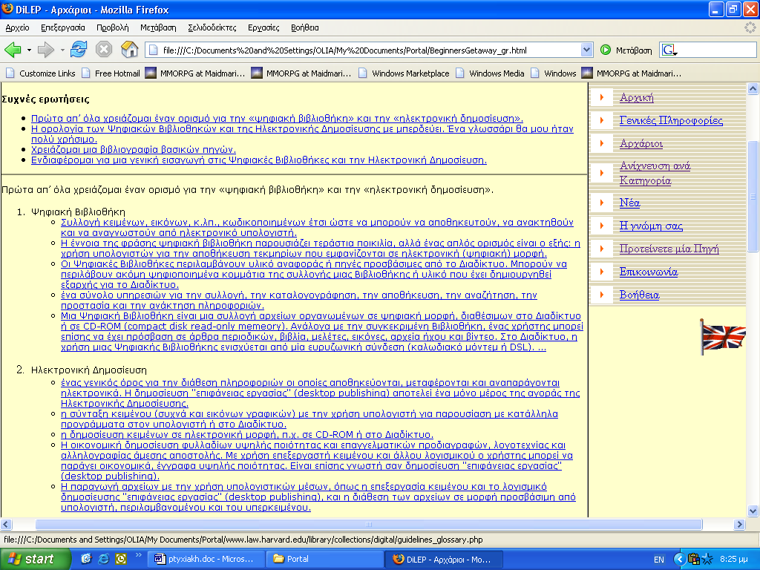
Η ιδέα της δημιουργίας μιας ανάλογης σελίδας προήλθε κυρίως από την ανάγκη των χρηστών που δεν έχουν έρθει σε επαφή με τα πεδία των Ψηφιακών Βιβλιοθηκών και της Ηλεκτρονικής Δημοσίευσης να αποκτήσουν μια κατατοπιστική εικόνα περί τίνος πρόκειται. Γύρω από αυτό τον βασικό άξονα διαμορφώθηκε και το περιεχόμενο της σελίδας που συνοψίζεται στα εξής:
- Ορισμοί των «Ψηφιακών Βιβλιοθηκών» και της «Ηλεκτρονικής Δημοσίευσης», που αποτελούν συνδέσμους προς τις πηγές από τις οποίες προήλθαν.
- Σύνδεσμοι προς πηγές στο Διαδίκτυο που διασαφηνίζουν την ορολογία των υπό εξέταση πεδίων –κυρίως γλωσσάρια.
- Σύνδεσμοι προς βιβλιογραφίες που είναι εύκολα κατανοητές.
- Σύνδεσμοι προς κάποιες γενικές εισαγωγές στις Ψηφιακές Βιβλιοθήκες και την Ηλεκτρονική Δημοσίευση.
Ωστόσο, βασική υπηρεσία της Πύλης παραμένει η κατηγοριοποίηση των θεματικών πεδίων και η παροχή συνδέσμων προς αντίστοιχες πηγές στο Διαδίκτυο. Πρωτεύον πρόβλημα κατά την δημιουργία της ιστοσελίδας αποτέλεσε ο τρόπος με τον οποίο θα χωρίζονταν σε κατηγορίες τα πεδία των Ψηφιακών Βιβλιοθηκών και της Ηλεκτρονικής Δημοσίευσης, δεδομένου ότι δεν καλύπτονται από κανέναν υπάρχοντα θησαυρό ή ελεγχόμενο λεξιλόγιο, λόγω εξειδίκευσης. Εξαίρεση αποτελεί ο θησαυρός ASIS&T Thesaurus of Information Science, Technology and Librarianship, ο οποίος παραγγέλθηκε, αλλά μέχρι αυτή την στιγμή δεν έχει φτάσει στην Βιβλιοθήκη του Τμήματος Αρχειονομίας-Βιβλιοθηκονομίας του Ιονίου Πανεπιστημίου. Έτσι, επιλέχθηκε η ασφαλής λύση των Θεματικών Επικεφαλίδων της Βιβλιοθήκης του Κογκρέσου, οι οποίες καλύπτουν ικανοποιητικά τους συγκεκριμένους τομείς και έχουν το πλεονέκτημα ότι εξελίσσονται διαρκώς. Φυσικά, έγιναν αρκετές τροποποιήσεις στις Επικεφαλίδες, ώστε να ικανοποιούν τις διαδικτυακές πηγές που ανακτήθηκαν.
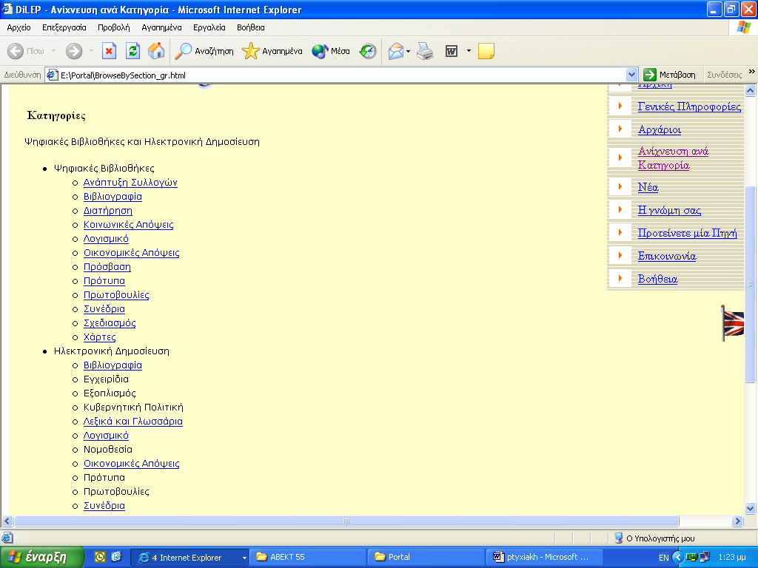
Η «Ανίχνευση ανά Κατηγορία» (“Browse by Section”) παρουσιάζει όλες τις κατηγορίες των θεματικών ενοτήτων που φιλοξενούνται στην Πύλη, ώστε ο χρήστης να επιλέξει εκείνη ή εκείνες που τον ενδιαφέρουν. Στη συνέχεια, οδηγείται σε διαδικτυακές πηγές που καλύπτουν την συγκεκριμένη κατηγορία. Ας σημειωθεί ότι όπου κρίθηκε απαραίτητο οι πηγές εντάχθηκαν σε περισσότερες από μία κατηγορίες.
Παραδείγματος χάριν, ο χρήστης που ενδιαφέρεται για συνέδρια στον χώρο των ψηφιακών βιβλιοθηκών θα πλοηγηθεί εν συνεχεία στην ακόλουθη σελίδα, η οποία φιλοξενεί τους υπερ-συνδέσμους. Οι πηγές έχουν τυποποιηθεί με άξονα το τρίπτυχο «τίτλος σελίδας, λέξεις-κλειδιά, ηλεκτρονική διεύθυνση». Οι λέξεις κλειδιά προέρχονται επίσης από τις Θεματικές Επικεφαλίδες της Βιβλιοθήκης του Κογκρέσου και ταυτίζονται ως ένα βαθμό με τις κατηγορίες, για τις οποίες έγινε λόγος παραπάνω.
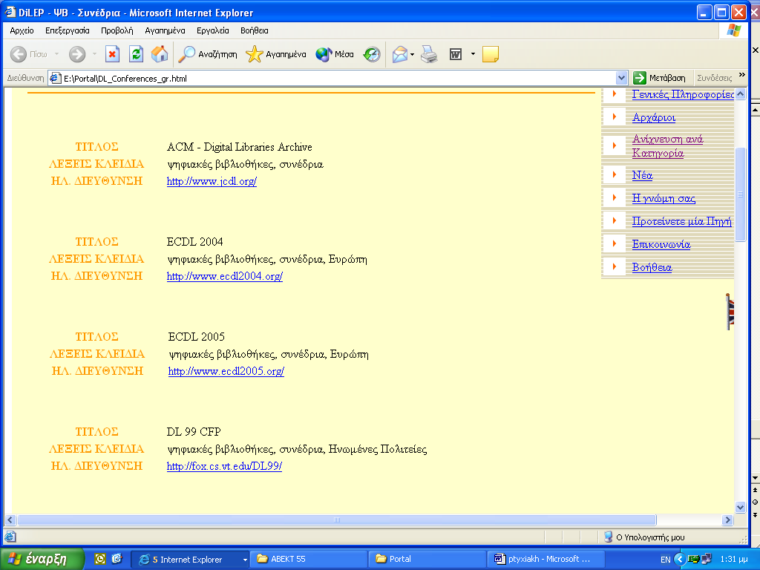

Η σελίδα «Νέα» (“What’s New”) προορίζεται για την επισήμανση όλων των νέων και των ανακοινώσεων από τον χώρο των Ψηφιακών Βιβλιοθηκών και της Ηλεκτρονικής Δημοσίευσης, όπως συναντήσεις, συνέδρια, συνοδευμένων από μία σύντομη περιγραφή του περιεχομένου τους, η οποία στην πλειονότητα των περιπτώσεων προέρχεται από τις οικείες ιστοσελίδες. Επίσης, φιλοξενεί και όλες τις πρόσφατες προσθήκες στην Πύλη.
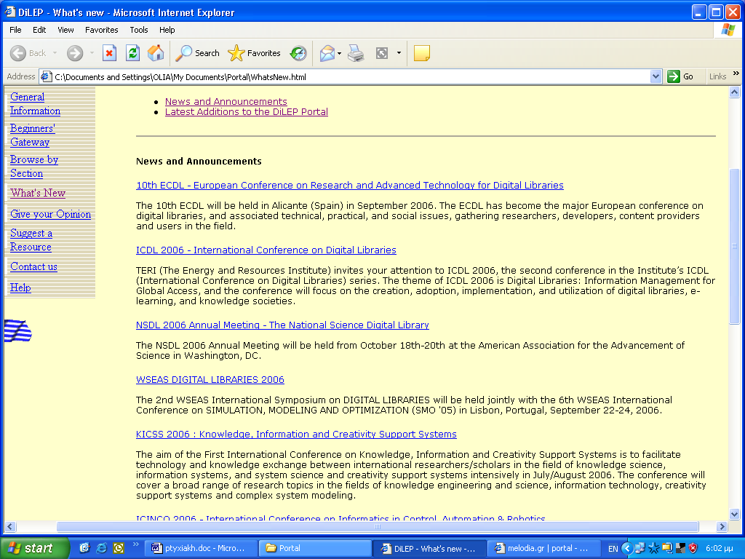

Κατά την δημιουργία της DiLEP, δόθηκε μεγάλη έμφαση στο στοιχείο της χρηστοκεντρικότητας, πράγμα που είναι φανερό και στο κεντρικό μενού, αφού τέσσερις σελίδες είναι αφιερωμένες με τρόπο άμεσο στον χρήστη της Πύλης.
Έτσι, με στόχο την διαρκή βελτίωση και τον εμπλουτισμό του Portal αναπτύχθηκε η σελίδα «Η Γνώμη σας» (“Give your Opinion”) περιέχει ένα σύντομο ερωτηματολόγιο που καλείται να αποστείλει συμπληρωμένο ο χρήστης. Το ερωτηματολόγιο επικεντρώνεται στην ταυτοποίηση της ιδιότητας του χρήστη (καθηγητής, φοιτητής, διοικητικό προσωπικό ή άλλη), την κατάταξη του σε κάποια από τις ηλικιακές κατηγορίες (17-24, 25-34, 35-44, 45+) και την χρήση που έχει κάνει στην Πύλη. Επιπλέον, ανιχνεύει κατά πόσο είναι ικανοποιημένος από το περιεχόμενο της DiLEP και δίνει την δυνατότητα στον χρήστη να εκφράσει ελεύθερα την άποψή του και την κριτική του για το Portal. Η συγκεκριμένη σελίδα επέχει ρόλο έρευνας χρηστών (user survey), υπογραμμίζοντας τις ανάγκες, τις επιθυμίες και τις απαιτήσεις των χρηστών, αλλά προσμετρά και την απόδοση και την αποτελεσματικότητα της DiLEP.
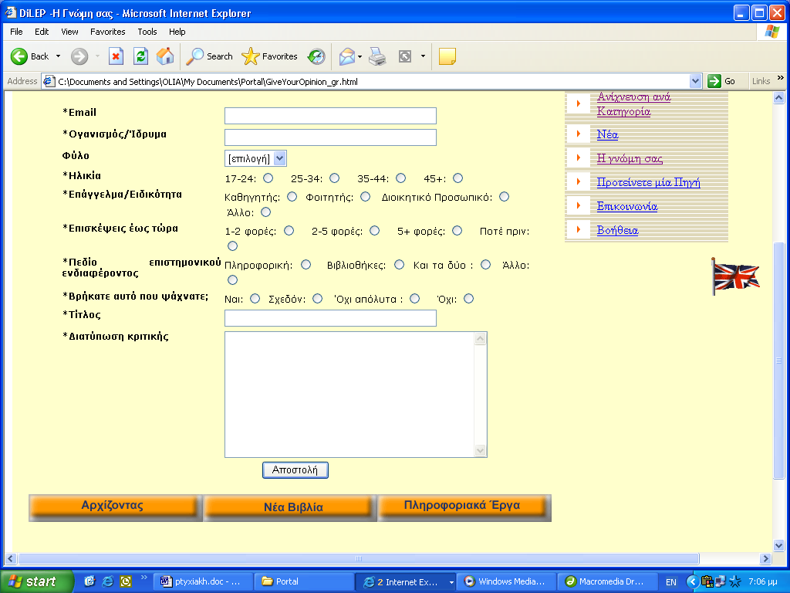

Στο ίδιο πλαίσιο, η σελίδα «Προτείνετε μία πηγή» (“Suggest a Resource”) στοχεύει στην ποιοτική αναβάθμιση της Πύλης με την πρόταση πηγών από τους ίδιους τους χρήστες. Ακόμη, αναμένεται η συγκεκριμένη σελίδα να βοηθήσει και στον προσδιορισμό των αναγκών διαφορετικών ομάδων χρηστών και φυσικά, στη συμμετοχή των χρηστών στην οργάνωση του συστήματος της DiLEP.
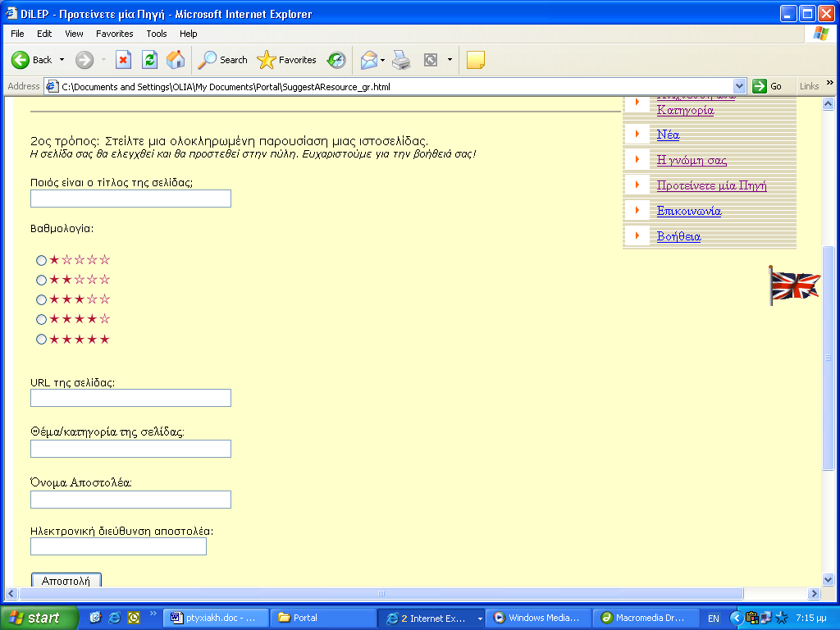

Επιπλέον των παραπάνω, υφίσταται και η σελίδα της «Επικοινωνίας» (“Contact us”) η οποία απευθύνεται στους χρήστες που επιθυμούν να επικοινωνήσουν για οποιοδήποτε λόγο με τους υπεύθυνους της DiLEP.
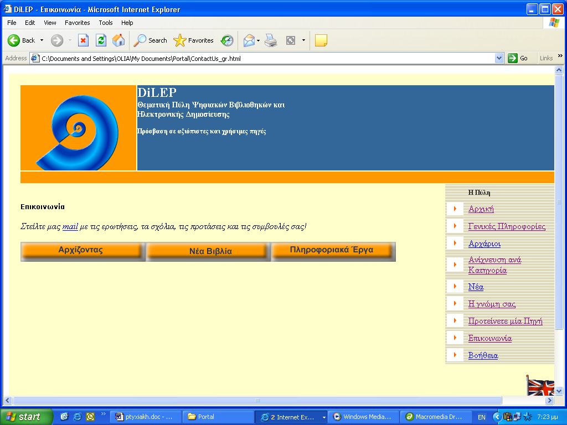

Τέλος, η ιστοσελίδα «Βοήθεια» (“Help”) απαντάει σε πιθανές ερωτήσεις των χρηστών και αναμένεται να εμπλουτιστεί στο μέλλον, όταν θα αποτιμηθούν οι υπηρεσίες της DiLEP.
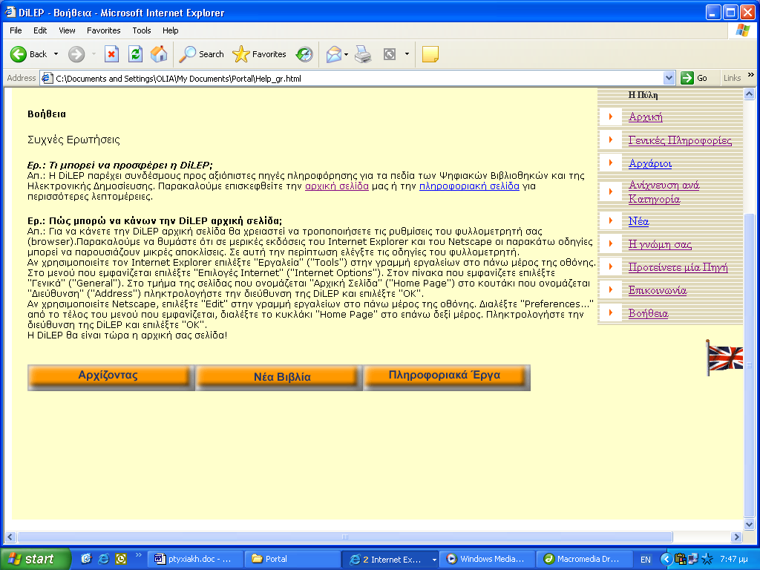

Από την πρώτη στιγμή της δημιουργίας της, αποφασίστηκε η DiLEP να μην αποτελέσει μόνο μία αναφορά αξιόλογων πηγών του Διαδικτύου, αλλά να διασυνδεθεί με όλες τις ακαδημαϊκές λειτουργίες του Ιονίου Πανεπιστημίου και κατ’ αυτόν τον τρόπο να παρέχει αναβαθμισμένες υπηρεσίες στους φοιτητές, στους καθηγητές και όχι μόνο, που θα αποφέρουν σημαντικά οφέλη στο έργο που συντελείται στα πλαίσια του Τμήματος Αρχειονομίας-Βιβλιοθηκονομίας.
Πρακτικά, η παραπάνω ιδέα αποτυπώθηκε με την δημιουργία ενός πρόσθετου μενού, που προστέθηκε σε όλες τις σελίδες της DiLEP.

Η επιλογή «Αρχίζοντας» (“Getting Started”) αποτελεί μία γέφυρα μεταξύ των διαδικτυακών πηγών πληροφόρησης που παρέχονται στην DiLEP και των ραφιών της Βιβλιοθήκης του Ιονίου Πανεπιστημίου, γιατί εντοπίζει τα βιβλία που αφορούν στις Ψηφιακές Βιβλιοθήκες και την Ηλεκτρονική Δημοσίευση, παρέχοντας τους ταξινομικούς αριθμούς που συναντώνται συχνότερα στη συγκεκριμένη θεματολογία, ενώ παρέχει και έναν βιβλιογραφικό κατάλογο των σχετικών τεκμηρίων που υπάρχουν. 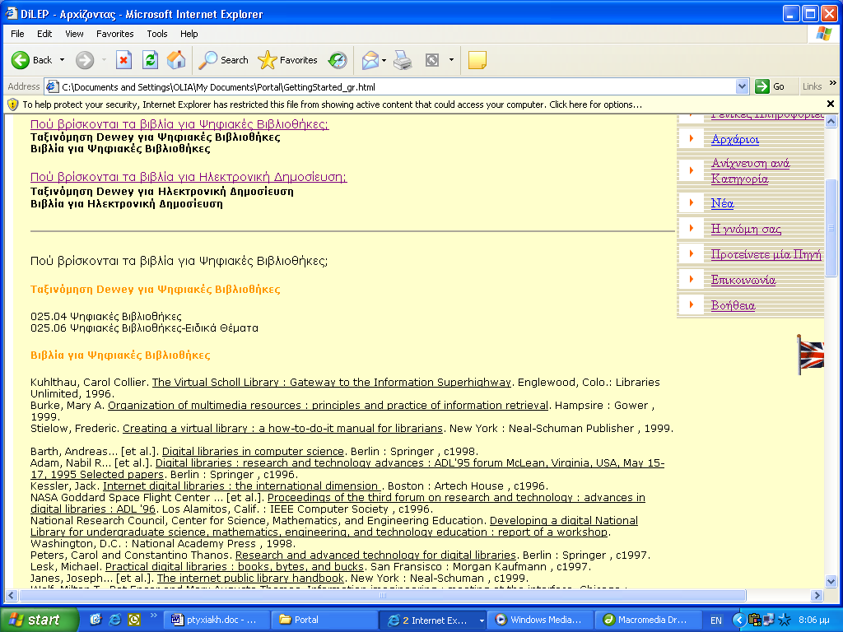

Η σελίδα «Νέα Βιβλία» (“Staying Current”) αναφέρεται στην επικαιρότητα στον τομέα των Ψηφιακών Βιβλιοθηκών και της Ηλεκτρονικής Δημοσίευσης μέσω
- Των προσκτήσεων της Βιβλιοθήκης του Ιονίου Πανεπιστημίου, αφού παρέχει κατάλογο των σχετικών τίτλων που προστέθηκαν πρόσφατα στην συλλογή της βιβλιοθήκης, αλλά και σύνδεσμο με τον Δημόσιο Κατάλογο της Βιβλιοθήκης.
- Των πηγών που έχουν ενταχθεί πρόσφατα στην DiLEP, μέσα από την σελίδα «Νέα» (“What’s New”).
- Των blogs που έχουν εμφανιστεί πρόσφατα στο Διαδίκτυο και ενδέχεται να διαδραματίσουν σημαντικό ρόλο στην διαρκή ενημέρωση και επικοινωνία, ακόμη και επί της συγκεκριμένης θεματολογίας.
Συνεπώς, το πληροφοριακό σύστημα που παρέχει η DiLEP εμπλουτίζεται με κάθε μορφής πόρους που συμβάλλουν στην επαρκή κάλυψη του θέματος και την διατήρηση του χρήστη στην επικαιρότητα, ώστε οι ζητούμενες πληροφορίες να φτάνουν στον τελικό χρήστη με πολλούς τρόπους.
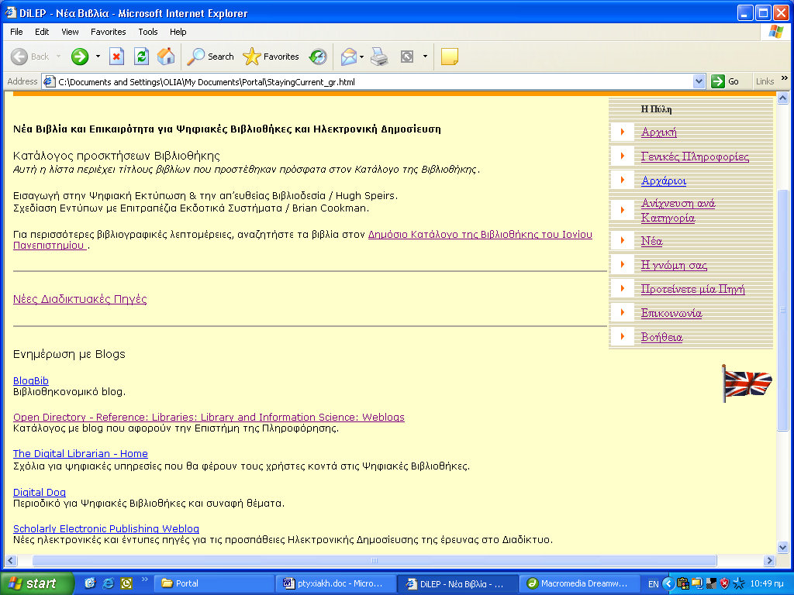

Τέλος, η σελίδα «Πληροφοριακά Έργα» (“Reference”) έχει ως αντικείμενο τον εντοπισμό των έργων αναφοράς στα ράφια της Βιβλιοθήκης του Ιονίου Πανεπιστημίου, αλλά και στο Διαδίκτυο, με στόχο την βελτίωση της επιστημονικής τεκμηρίωσης σε όλα τα επίπεδα για το ακαδημαϊκό κοινό και την αναβάθμιση του επιστημονικού έργου.
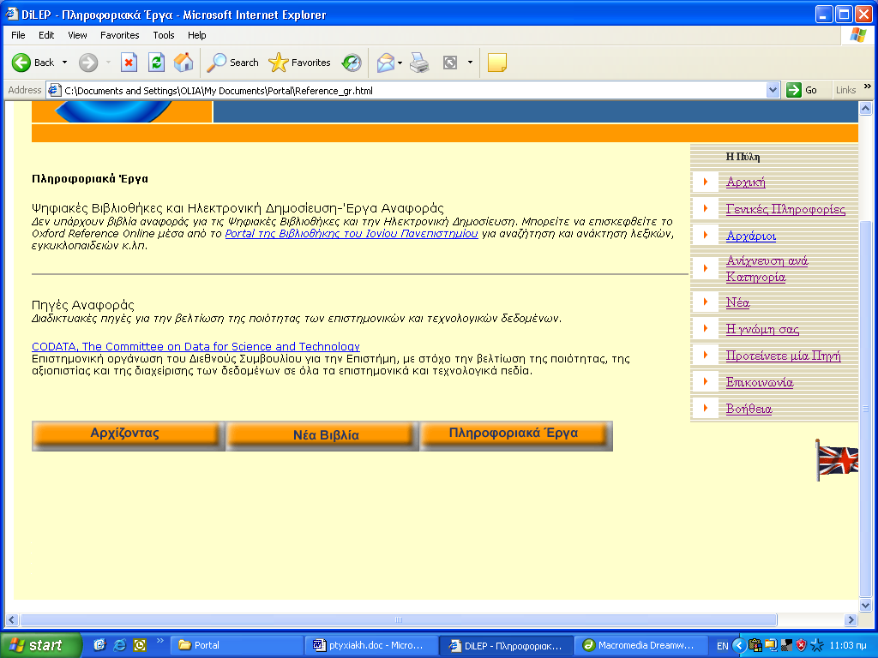

5. Αξιολόγηση και επιλογή πηγών πληροφόρησης στην DiLEP

Συμπερασματικά, κατά την δημιουργία της DiLEP συντελέστηκε προσπάθεια, ώστε η Πύλη να αποτελέσει ένα ολοκληρωμένο πληροφοριακό σύστημα στα πλαίσια των ακαδημαϊκών λειτουργιών και παρά την πολύ συγκεκριμένη θεματολογία της, να διευρύνει το είδος των πληροφοριών που παρέχει για να καλύψει τις ολοένα αυξανόμενες ανάγκες των χρηστών, εντός και εκτός πανεπιστημίου.
Ευνόητο είναι πως οι πηγές που περιλαμβάνονται στην DiLEP δεν επιλέχθηκαν τυχαία, αλλά μετά από αξιολόγηση ως προς συγκεκριμένες παραμέτρους, που μπορούν να συνοψιστούν στα εξής:
- Σχέση με το σκοπό της Πύλης, αν δηλαδή παρέχει το είδος των πληροφοριών που χρειάζεται ο χρήστης της DiLEP.
- Σκοπός του ιστοτόπου, δηλαδή εάν ανήκει σε κάποιο οργανισμό ή αποτελεί ιδιωτική πρωτοβουλία.
- Πνευματική υπευθυνότητα, δηλαδή έλεγχος του φυσικού προσώπου ή του συλλογικού οργάνου που είναι υπεύθυνο για το περιεχόμενο των σελίδων.
- Περιεχόμενο, δηλαδή έλεγχος αν ο συγγραφέας σχετίζεται με το θέμα του ιστοτόπου, αν χρησιμοποιούνται βιβλιογραφικές αναφορές κ.λπ.
- Επικαιρότητα, δηλαδή έλεγχος για τις ημερομηνίες δημιουργίας και ενημέρωσης των σελίδων, σελίδων με νέο περιεχόμενο και ενημέρωση των συνδέσμων. Είναι χρονολογημένη η σελίδα; Είναι αρκετά επίκαιρη; Ο βαθμός και ο ρυθμός ανανέωσης μιας ιστοσελίδας υποδεικνύει εάν αυτή είναι «εγκαταλελειμμένη» από τον δημιουργό της ,ή ανανεώνεται συχνά.
- Έλεγχος διαφόρων στοιχείων μέσω του http://www.alexa.com, όπως η επισκεψιμότητά του (traffic rank), η ταχύτητα φόρτωσης (speed) και ο αριθμός των άλλων ιστοσελίδων που περιέχουν σύνδεσμο για τον ιστότοπο (other sites that link to this site). Τα ερωτήματα που τέθηκαν ήταν: Υπάρχουν αρκετοί σύνδεσμοι που οδηγούν στην ιστοσελίδα; Τί είδος ιστοσελίδων περιέχει τον υπό εξέταση ιστότοπο ως σύνδεσμο;
Έτσι, η επιλογή των πηγών βασίστηκε σε μία θεμελιώδη «ραχοκοκκαλιά» διακεκριμένων ιστότοπων με ευρεία αναγνώριση, χωρίς αυτό να απέκλεισε την ένταξη δευτερευουσών αξιόλογων πηγών. Οι βασικές πηγές είναι οι εξής:
- D-Lib Magazine, μηνιαία περιοδική έκδοση για την έρευνα και τις καινοτομίες στον τομέα των Ψηφιακών Βιβλιοθηκών, η οποία παρέχει πλήρη ανάκτηση αρκετών άρθρων. (http://www.dlib.org/)
- Συλλογή της IFLA με διαδικτυακές πηγές που αφορούν στις Ψηφιακές Βιβλιοθήκες. (http://www.ifla.org/II/diglib.htm)
- Digital Library Federation, ιστοσελίδα της Ένωσης Ψηφιακών Βιβλιοθηκών με αξιόλογους συνδέσμους για την δημιουργία, την ανάπτυξη, την διατήρηση και την συντήρηση ψηφιακών συλλογών. (http://www.diglib.org/)
- ACM – Digital Library, portal για θέματα ηλεκτρονικών υπολογιστών με εκτεταμένες αναφορές στις Ψηφιακές Βιβλιοθήκες και την Ηλεκτρονική Δημοσίευση. Δεν παρέχει πλήρη ανάκτηση όλων των άρθρων-εργασιών. (http://portal.acm.org/dl.cfm)
- Θεματική Πύλη PADI της Εθνικής Βιβλιοθήκης της Αυστραλίας για την ψηφιακή διατήρηση. (http://www.nla.gov.au/padi/)
- Ariadne, διαδικτυακό περιοδικό για τους επιστήμονες της πληροφόρησης, τις Βιβλιοθήκες και τα Μουσεία σε όλους τους τομείς. (http://www.ariadne.ac.uk/)
- Eprints, διεθνές ανοικτό αρχείο ελεύθερης πρόσβασης για την Επιστήμη της Πληροφόρησης, την Βιβλιοθηκονομία κ.λπ. (http://eprints.rclis.org/)

6. Αποτίμηση των δυσκολιών κατά την ανάπτυξη της DiLEP

Η δημιουργία ενός Portal για Ψηφιακές Βιβλιοθήκες και Ηλεκτρονική Δημοσίευση αποδείχθηκε μια πιο πολύπλοκη και χρονοβόρα διαδικασία από ό, τι είχε αρχικά εκτιμηθεί. Η DiLEP είναι το αποτέλεσμα αρκετών μηνών εργασίας και η ανάπτυξη της μπορεί να κατατμηθεί στις εξής φάσεις:
  - Εκμάθηση του προγράμματος δημιουργίας ιστοτόπων Dreamweaver8, που επιλέχθηκε μεταξύ αρκετών γραφικών εργαλείων ανάπτυξης του web, όπως το Nvu και το Front Page. Τα πλεονεκτήματα του συγκεκριμένου λογισμικού αναφέρονται τόσο στην ευρεία αποδοχή που γνωρίζει παγκοσμίως, όσο και στην ευκολία εκμάθησης και χρήσης.
  - Στη συνέχεια, διερευνήθηκαν οι σχετικές εργασίες που έχουν γίνει στο Διαδίκτυο, δηλαδή οι θεματικές πύλες που ήδη υπάρχουν σε διεθνές, αλλά και εθνικό επίπεδο. Ιδιαίτερη μνεία αξίζει να γίνει στην πύλη νομικών θεμάτων “Access to Law” (http://www.accesstolaw.com/site/default.asp) με προέλευση την Μεγάλη Βρετανία για την παρουσίαση των sites, καθώς και στο γενικότερου ενδιαφέροντος σκοτσέζικο “BUBL Information Service” (http://bubl.ac.uk/) , που διακρίνεται για την λεπτομερή ταξινόμηση των πηγών που παρουσιάζει, καθώς και για το εύρος των γνωστικών πεδίων που αγκαλιάζει.
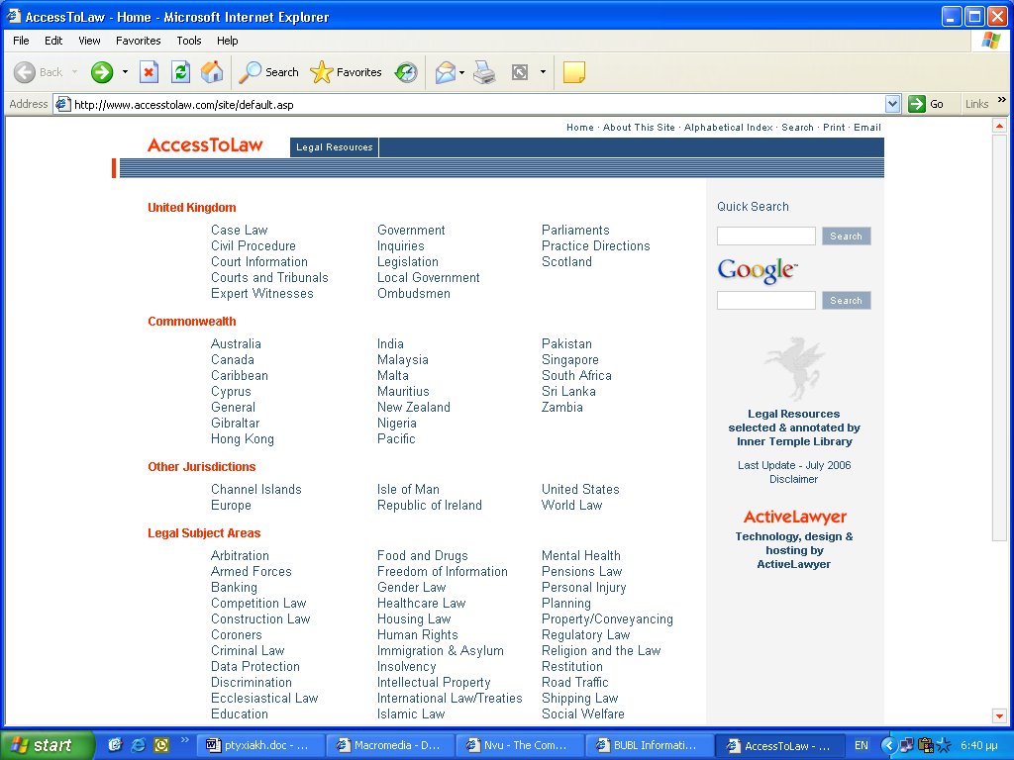

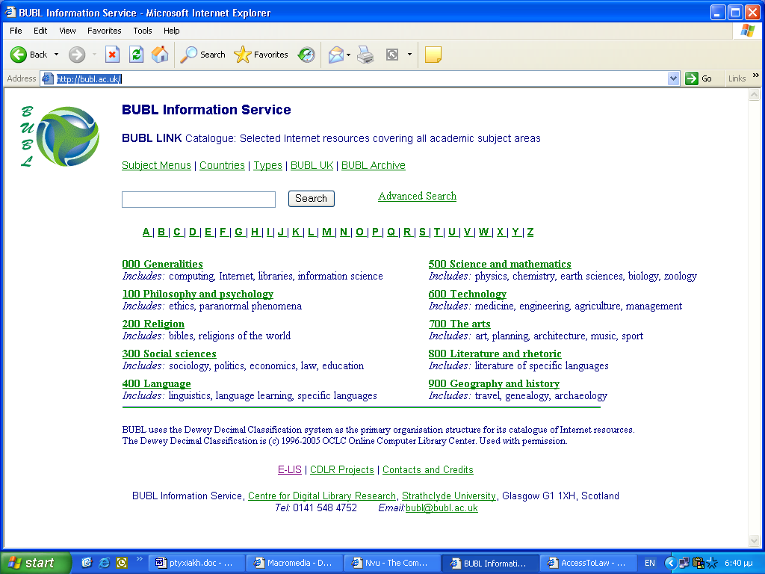
Σε εθνικό επίπεδο, ξεχωρίζει η ASIG, η θεματική πύλη γεωπονικών επιστημών (http://143.233.188.27/aua/asig.jsp?x=about&l=en) που αναπτύχθηκε στους κόλπους του Γεωπονικού Πανεπιστημίου Αθηνών.

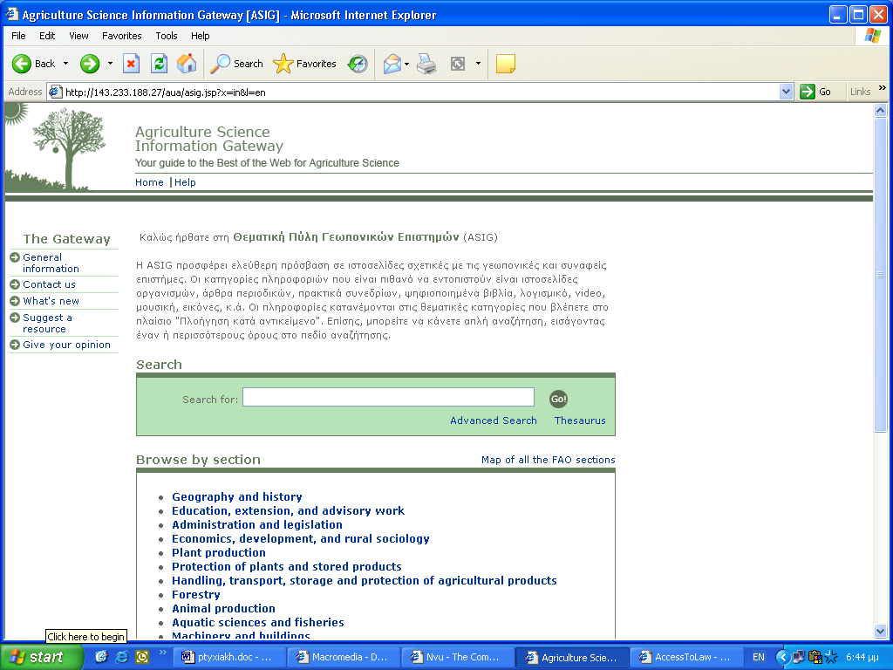

  - Με τις σημειώσεις και τις ιδέες που προέκυψαν από τις φάσεις που προηγήθηκαν, πραγματοποιήθηκε ο σχεδιασμός καθεαυτός της DiLEP, κατά την διάρκεια του οποίου τέθηκαν και συζητήθηκαν αρκετά ζητήματα, προκειμένου να ληφθούν οι καταλληλότερες κάθε φορά αποφάσεις. Παρακάτω θα υπογραμμιστούν τα βασικότερα από αυτά.
    - Είχε προαποφασιστεί ότι η Πύλη θα είναι διαθέσιμη σε δύο γλώσσες, στα αγγλικά και στα ελληνικά, ωστόσο η μορφοποίηση αυτής της διγλωσσίας δεν εννοούνταν. Δεν επιλέχθηκε ο κλασικός δρόμος της αρχικής σελίδας από όπου ο χρήστης επιλέγει την γλώσσα που επιθυμεί. Αντίθετα, η αρχική σελίδα της DiLEP φιλοξενεί τα μενού και των δύο γλωσσών, καθώς και ένα εισαγωγικό κείμενο και στις δύο γλώσσες, πράγμα που προσδίδει αμεσότητα και ταχύτητα στην πλοήγηση. Επιπλέον, κάθε σελίδα της DiLEP παρέχει σύνδεσμο προς την αντίστοιχη της δεύτερης γλώσσας.
    - Ο σχεδιασμός του βασικού μενού ήταν ένα ακόμη θεμελιώδες βήμα για την τελική μορφή της DiLEP. Εκτός από την κεντρική σελίδα και την σελίδα της ανίχνευσης, προστέθηκε μία σελίδα με γενικές πληροφορίες για τον διαφωτισμό όσων χρηστών επιθυμούν να γνωρίσουν καλύτερα τον τρόπο λειτουργίας της Πύλης. Ακόμη, κρίθηκε απαραίτητο να προστεθούν αρκετές σελίδες μέσω των οποίων η DiLEP επικοινωνεί με τους επισκέπτες με στόχο την διαρκή βελτίωσή της. Έτσι, δημιουργήθηκε ένα ερωτηματολόγιο που ερευνά την ταυτότητα, τις απαιτήσεις και την άποψη των χρηστών για την Πύλη, μία φόρμα αποστολής ιστοσελίδων που αξίζει να ενταχθούν στην DiLEP και μία σελίδα επικοινωνίας μέσω ηλεκτρονικού ταχυδρομείου. Με αυτό τον τρόπο, δόθηκε έμφαση στην διαδραστικότητα με τον χρήστη που επιβάλλεται να έχει κάθε σύγχρονη ιστοσελίδα και δη, στα πλαίσια του ακαδημαϊκού κόσμου.
    - Έχει ήδη αναφερθεί η προβληματική της κατάτμησης των θεμάτων σε κατηγορίες, οι οποίες δημιουργήθηκαν τελικά στα χνάρια των Θεματικών Επικεφαλίδων της Βιβλιοθήκης του Κογκρέσου και με γνώμονα τον τρόπο που αυτές αντιμετωπίζουν τα πεδία των Ψηφιακών Βιβλιοθηκών και της Ηλεκτρονικής Δημοσίευσης.
  - Στην τελευταία φάση, έγιναν βελτιώσεις και έλεγχοι σε όλα τα επίπεδα.

7. Συμπεράσματα

Η διαδικασία της ανάπτυξης μιας θεματικής πύλης απαιτεί συνδυασμό ποικιλίας δεξιοτήτων και γνώσεων, ίσως ακόμη και συνεργασία περισσοτέρων της μιας επιστημονικών ειδικοτήτων. Αυτό δημιουργεί αρκετά προβλήματα για έναν τελειόφοιτο του Τμήματος Αρχειονομίας-Βιβλιοθηκονομίας χωρίς ιδιαίτερες γνώσεις προγραμματισμού και με στενά χρονικά περιθώρια. Επομένως, η δημιουργία της DiLEP από την υποφαινόμενη εξάντλησε σε βάθος πολλά γνωστικά πεδία που είχε διδαχθεί, όπως:
- Ηλεκτρονική συγγραφή
- Οργάνωση πηγών πληροφόρησης
- Ταξινόμηση
- Ψηφιακές Βιβλιοθήκες και Ηλεκτρονική Δημοσίευση.
Επιπλέον, έχει κανείς να αποκομίσει πολλαπλά οφέλη από μία τέτοια εργασία με αποτέλεσμα να αξιολογεί στο εξής διαφορετικά τις διαδικτυακές πηγές ως προς την καταλληλότητα και την ποιότητά τους. Ακόμη, γίνεται κατανοητή η δυσκολία διατήρησης ενός ιστοτόπου με τις απαραίτητες αλλαγές και τους συχνούς ελέγχους που απαιτούνται, ενώ τίθεται και το ζήτημα της ύπαρξης συγκεκριμένης πολιτικής διατήρησης. Τέλος, γίνεται αντιληπτή και η σημασία της ορθής περιγραφής των πηγών μέσω των κατάλληλων μεταδεδομένων, ώστε ως δημιουργός ή χρήστης των πυλών να καθοδηγείται κανείς στις πηγές που πράγματι αναζητά.
Συμπερασματικά, ο τεράστιος και ανεξέλεγκτος όγκος γνώσης που μπορεί να ανακτηθεί σήμερα ποικιλοτρόπως δεν είναι δυνατό να αξιοποιηθεί στο έπακρο αν απουσιάζουν οι διαδικασίες της οργάνωσης, της αξιολόγησης, της αποθήκευσης και της διάχυσης. Σε αυτό το πλαίσιο, οι θεματικές πύλες μπορούν να αποτελέσουν κομβικό σημείο συλλογής και αποτύπωσης της γνώσης και προς αυτή την κατεύθυνση θα πρέπει να στραφεί η ερευνητική εργασία, με στόχο την βελτίωση των τεχνολογιών διαχείρισης και προσβασιμότητας της γνώσης. Επομένως, η επιστήμη της Βιβλιοθηκονομίας έχει να προσφέρει την εμπειρία της ως προς την διαχείριση και την εξασφάλιση της πρόσβασης στο τελικό υλικό, ενώ η επιστήμη της Πληροφορίας μπορεί να παρέχει τα εχέγγυα της θεωρητικής διερεύνησης που αφορά στην παραγωγή, διακίνηση, διαχείριση και αξιοποίηση της Πληροφορίας. Για τα ελληνικά δεδομένα, υπάρχει ακόμη πολύς δρόμος να διανυθεί με τη δημιουργία περισσότερων θεματικών πυλών που θα καταστήσουν επιτακτική την ανάγκη συνεργασίας για την ορθή ανάπτυξη των πυλών και την μελλοντική διατήρησή τους.

Βιβλιογραφία

Bruce, Betsy, 2006. Μάθετε το Macromedia Dreamweaver 8 σε 24 ώρες. Αθήνα: Γκιούρδας.
Hiom, Debra et al., 2000. People power and the web: building quality controlled portals. [online]. Διαθέσιμο στη διεύθυνση: http://www.desire.org/html/research/publications/tnc2000/index.htm [τελευταία επίσκεψη: 3 Σεπτεμβρίου 2006].
Kapoun, Jim, 1998. Teaching undergrads web evaluation: a guide for library instruction. C&RL News, [online]. July/August, 57 (7), Διαθέσιμο στη διεύθυνση: http://www.ala.org/ala/acrl/acrlpubs/crlnews/backissues1998/julyaugust6/teachingundergrads.htm [τελευταία επίσκεψη: 3 Σεπτεμβρίου 2006].
Library of Congress. 2006. Library of Congress Authorities. [online]. Διαθέσιμο στη διεύθυνση: http://authorities.loc.gov/ [τελευταία επίσκεψη: 3 Σεπτεμβρίου 2006].
The Joint Information Systems Committee. Adding Value to the UK's Learning, Teaching and Research Resources: the Distributed National Electronic Resource (DNER). [online]. Διαθέσιμο στη διεύθυνση: http://www.jisc.ac.uk/index.cfm?name=dner_adding_value [τελευταία επίσκεψη: 3 Σεπτεμβρίου 2006].
Tramullas, Jesús και Garrido, Piedad, 2006. Constructing Web subject gateways using Dublin Core, RDF and Topic Maps. Information Research, [online]. 11(2). Διαθέσιμο στη διεύθυνση: http://eprints.rclis.org/archive/00006242/ [τελευταία επίσκεψη: 3 Σεπτεμβρίου 2006].
Βαλής, Χρήστος και Γεωργίου, Παναγιώτης and Διονυσοπούλου, Ελένη και Παπαδάτου, Φιερούλα, 2002. Ανάπτυξη θεματικών πυλών σε αξιολογημένες πηγές πληροφόρησης του διαδικτύου στη Βιβλιοθηκη & Υπηρεσία Πληροφόρησης του Πανεπιστημίου Πατρών. Στα Πρακτικά 11ου Πανελλήνιου Συνεδρίου Ακαδημαϊκών Βιβλιοθηκών, σσ. 201-217. Διαθέσιμο στη διεύθυνση: http://eprints.rclis.org/archive/00004877/ [τελευταία επίσκεψη: 3 Σεπτεμβρίου 2006].
Μπώκος, Γ. Δ., 2001. Εισαγωγή στην επιστήμη της Πληροφόρησης. Αθήνα: Παπασωτηρίου.

Ακρωνύμια

ASIG Agriculture Science Information Gateway
DNER Distributed National Electronic Resource
IFLA International Federation of Library Associations
JISC Joint Information Systems Committee
OCLC Online Computer Library Center

http://www.jisc.ac.uk/index.cfm?=pres_home
The Free Online Dictionary of Computing. http://foldoc.org/
The Jargon Explorer – RMIT University. http://www.rmit.edu.au/browse/Our%20Organisation%2FRMIT%20University%20Library%2FInfo-trek%2FJargon%20Explorer/
http://www.desire.org/html/subjectgateways/subjectgateways.html
Koch, Traugott (2000). Quality-controlled subject gateways: definitions, typologies, empirical overview. In: Subject gateways, Special issue of Online Information Review, Vol. 24:1, Feb 2000.
http://www.clearinghouse.net/
http://www.hw.ac.uk/libwww/irn/pinakes/pinakes.html
«Μόνο 5% των χρηστών portal χρησιμοποιούν τις εξατομικευμένες υπηρεσίες.» D.S. Ktchell, “Too Many Channels: Making sense out of Portals and Personalization”, Information Technology and Libraries, 19(4) (Dec. 2000), 175-179.
http://iup.ionio.gr/
http://dlib.ionio.gr/
Διαθέσιμη στο Internet: http://web.archive.org/web/*/http://www.uoa.gr
Οι ταξινομικοί αριθμοί ακολουθούν το Σύστημα Δεκαδικής Ταξινόμησης Dewey, το οποίο ακολουθεί και η Βιβλιοθήκη του Ιονίου Πανεπιστημίου.
Weblogs ή blogs λέγονται οι ηλεκτρονικές δημοσιεύσεις που αποτελούνται κυρίως από περιοδικά άρθρα, σύμφωνα με την Wikipedia (http://en.wikipedia.org/wiki/Blogs). Δημιουργούνται με ιδιωτική πρωτοβουλία, πρόκειται δηλαδή για προσωπικά websites.
«Κυρίως, οι χρήστες επισκέπτονται μια ιστοσελίδα για το περιεχόμενό της», Nielsen, J. (2000) Designing Web Usability, Indianapolis, στο : New Riders.
Τα εξαγόμενα δεδομένα βασίζονται σε μετρήσεις της σελίδας www.alexa.com , δηλαδή των χρηστών που διαθέτουν εγκατεστημένη την γραμμή εργαλείων Alexa. Έτσι, τα αποτελέσματα ενδέχεται να μην είναι πάντοτε αντιπροσωπευτικά όλων των χρηστών, ωστόσο δεν παύουν να αποτελούν ένα αντιπροσωπευτικό δείγμα.

